OBJAVA ZA MEDIJE

U HRVATSKOJ AKADEMIJI ZNANOSTI I UMJETNOSTI ODRŽAN MEĐUNARODNI ZNANSTVENI SKUP STANDARDIZACIJA ROMSKOG JEZIKA: POJAM SAMUDARIPEN

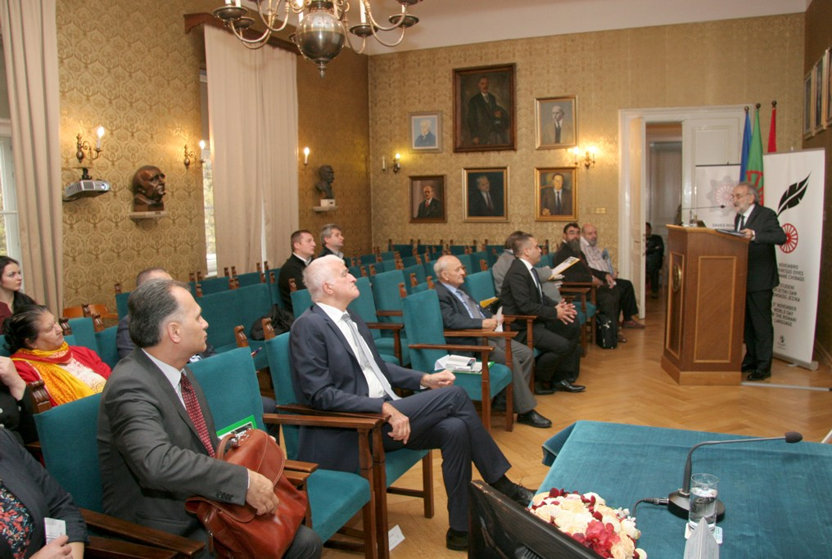

Zagreb, 3. studenog 2016. – U organizaciji Hrvatske akademije znanosti i umjetnosti, Ureda saborskog zastupnika Veljka Kajtazija i Saveza Roma u Republici Hrvatskoj Kali Sara te pod visokim pokroviteljstvom predsjednice Republike Hrvatske Kolinde Grabar-Kitarović, u četvrtak 3. studenog u palači HAZU održan je međunarodni znanstveni skup Standardizacija romskog jezika: pojam samudaripen. Skup je održan povodom Svjetskog dana romskog jezika koji se obilježava 5. studenog, a otvorio ga je glavni tajnik HAZU akademik Pavao Rudan podsjetivši da je prvi znanstveni skup u HAZU posvećen Romima i njihovom jeziku održan 2015., na što je Hrvatska akademija iznimno ponosna. „Ovo je akademija hrvatskog naroda i svih građana Hrvatske, ovo je akademija i romskog naroda“, kazao je akademik Rudan.
Saborski zastupnik romske i još 11 nacionalnih manjina Veljko Kajtazi podsjetio je na dosadašnje napore usmjerene na očuvanje i promicanje romskog jezika, kulture i književnosti. Sve je započelo 2008. izdavanjem prvog Hrvatsko-romskog rječnika, nastavljeno uvođenjem romske kulture i književnosti kao izbornih predmeta na Filozofskom fakultetu Sveučilišta u Zagrebu, što je obilježeno i postavljanjem prve dvojezične romsko-hrvatske spomen-ploče u prostoru Fakulteta, a vrhunac tih napora bilo je priznanje Svjetskog dana romskog jezika u Hrvatskom saboru 2012, što je 2015. potvrdio i Unesco. Od ove akademske godine na Filozofskom fakultetu izvodi se magistarski studij romistike.
Središnja tema znanstvenog skupa bilo je stradanje Roma u Drugom svjetskom ratu, za koje u romskom jeziku postoji pojam samudaripen. Sudionici skupa iznijeli su argumente koji govore u prilog korištenju tog pojma nasuprot ranije korištenog pojma porajmos.
O stradanju Roma u NDH govorio je dr. sc. Danijel Vojak s Instituta Ivo Pilar, a o stradanju Roma u logoru Jasenovac Slavko Goldstein, dok je Alen Tahiri govorio o Romima na području nekadašnje Savske banovine.
Na skupu su bili nazočni i predsjednik HAZU akademik Zvonko Kusić, predsjednik Međunarodne romske unije Normunds Rudevičs i predsjednik parlamenta Međunarodne romske unije Stanislaw Stankiewicz.
Središnje obilježavanje Svjetskog dana romskog jezika održat će se u palači HAZU u petak 4. studenog, a očekuje se nazočnost predsjednice Republike Hrvatske Kolinde Grabar-Kitarović i predsjednika Vlade Andreja Plenkovića. Na sam Svjetski dan romskog jezika u Muzeju suvremene umjetnosti u zagrebu održat će se svečani jazz koncert na kojem će nastupiti Imer Traja Brizani & Amala.

Marijan Lipovac
Ured za odnose s javnošću i medije HAZU

